**МИНИСТЕРСТВО НАУКИ И ВЫСШЕГО ОБРАЗОВАНИЯ РОССИЙСКОЙ ФЕДЕРАЦИИ**

**Федеральное государственное бюджетное образовательное учреждение высшего образования**

**«Московский политехнический университет»**

Методическое пособие

**«Создание симуляции газа в Autodesk Maya»**

Выполнили: Петров Д. В.

Пугачева Е. О.

Мова В. М.

Миронов А. Ю

Москва, 2020

**Методические указания по созданию симуляции газа Autodesk Maya**

1. Настройка сцены

В этой методичке мы создадим поток газа, который также проходит через теплообменник и обменивается энергией с жидкостью внутри трубок. За симуляцию газа, как и жидкостей, отвечает **Bifrost**. Снова воспользуемся им. Как и в предыдущей методичке подготовим сцену: удалим ненужные объекты, анимацию. Нам нужен лишь сам теплообменник и круговой источник света.

1. Настройка газа и анимации

Теплообменник с прошлой методички идеально подходит под симуляцию пара. Нам нужно лишь немного настроить материал, чтобы сделать теплообменник более выделяющимся, и настроить сам пар. Сначала изменим материал перегородок, выделим обе перегородки, нажмем и будем удерживать правую кнопку, найдем кнопку **Assign New Material**, нажмем на нее, рисунок 1.

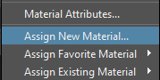

Рис. 1. Создание нового материала

В открывшемся окне выберем материал **Blinn**, рисунок 2

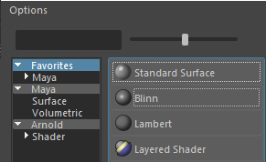

Рис. 2. Выбор материала

Теперь изменим цвет перегородок на более темный, найдем в **Attribute Editor** во вкладке материала **blinn1** параметры **Color** и **Specular Color**, в параметре **Color** сделаем цвет черный, а в **Specular Color** – темно-серый, рисунки 3 и 4.



Рис. 3. Значение Color



Рис. 4. Значение Specular Color

Отрендерим один кадр и посмотрим на результат, рисунок 5.

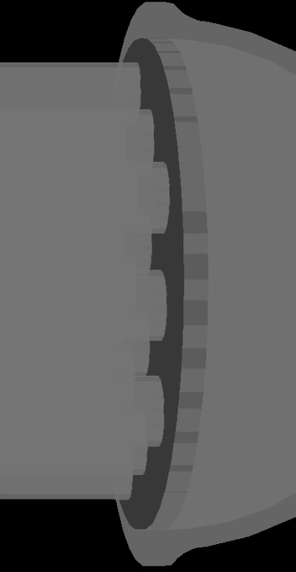

Рис. 5. Измененные перегородки

Перегородки теперь выделяются. Далее необходимо выделить крышки, а затем настроить прозрачность для трубок. Корпус мы оставим невидимым.

Выделяем крышки и задаем для них новый материал. Как в случае с перегородками, выберем материал **Blinn**. И снова изменим параметры **Color** и **Specular Color**, выставим значения, указанные на рисунках 6 и 7.



Рис. 6. Значение Color

  
Рис. 7. Значение Specular Color

Снова посмотрим на результат, рисунок 8.

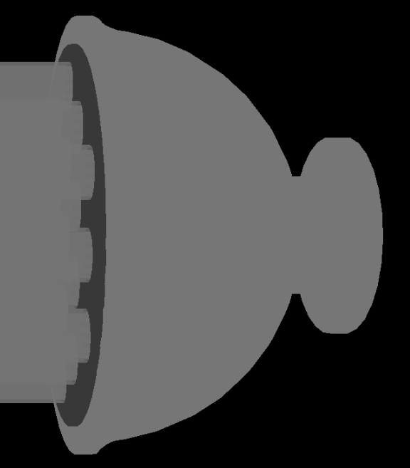

Рис. 8. Измененные крышки

Крышки и перегородки теперь можно отличить, осталось настроить трубки, сделать их более прозрачными. Для этого выделим все трубки и перейдем во вкладку материала **aiStandardSurface1**, рисунок 9.



Рис. 9. Вкладка материала

Найдем параметр **Weight** в разделе **Transmission**, рисунок 10.

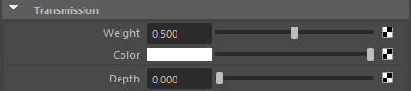

Рис. 10. Параметр Weight

Нужно сделать трубки более прозрачными, для этого увеличим значение параметра **Weight**, например, до **0.9**, рисунок 11.

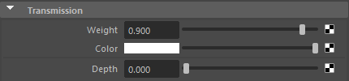

Рис. 11. Увеличение значения параметра Weight

Проверим результат, рисунок 12.

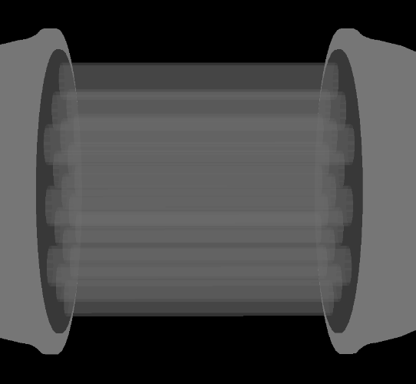

Рис. 12. Прозрачные трубки

Сцена готова к симуляции газа, теперь модель выделяется, и у нас будет возможность видеть, как газ распространяется вокруг трубок.

А теперь приступим к непосредственной визуализации газа. Газ и любые газообразные вещества в **Bifrost** именуются **Aero**. Как и в случае с жидкостью, нам нужен источник частиц газа, то есть **Emitter** (далее – эммитер). Мы снова воспользуемся цилиндром и установим его в верхней части корпуса, поместив внутрь верхнего отверстия. Временно сделаем видимым сам корпус. Для этого выделим его в дереве сцены или **Outliner** и нажмем сочетание клавиш **SHIFT+H**, рисунок 13.

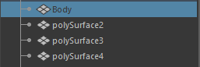

Рис. 13. Корпус

Создаем цилиндр и перемещаем его в верхнее отверстие корпуса, рисунок 14 и 15.

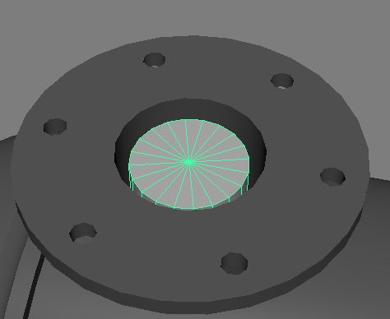

Рис. 14. Эмиттер сверху

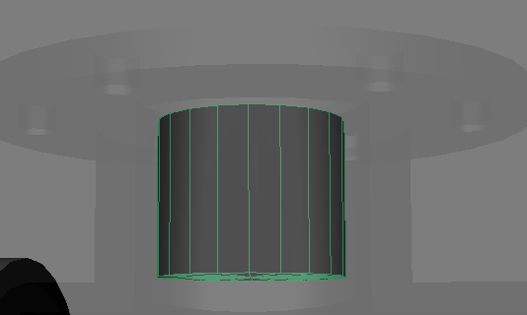

Рис. 15. Эмиттер снизу

Теперь выделяем цилиндр и открываем меню **Bifrost Fluids**, перед этим перейдя в режим **FX**, здесь находим кнопку **Aero**, нажимаем на нее, рисунок 16.

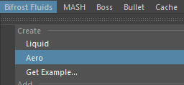

Рис. 16. Создание газа

При этом, запуская анимацию видим, как частицы, взлетают вверх относительно модели, рисунок 17.

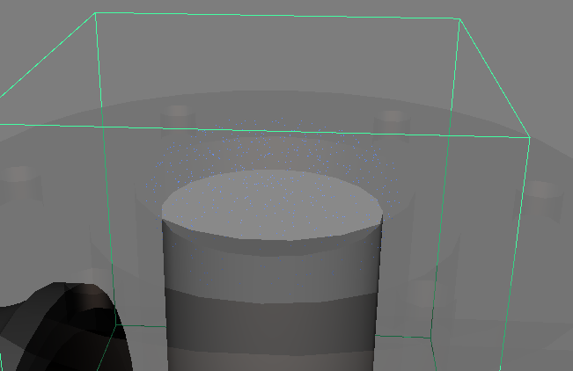

Рис. 17. Частицы газа

Исправим некоторые недочеты. Во-первых, увеличим размер частиц, во-вторых, запомним текущее состояние газа и удалим цилиндр, в-третьих, изменим цвет частиц и, в-четвертых, сделаем так, чтобы частицы падали вниз относительно модели, в-пятых, сделаем так, чтобы газ не проходил сквозь части моделей, то есть создадим **Collider** и, в-шестых, добавим **Killplane** для того, чтобы частицы, выходящие их теплообменника через нижнее отверстие, удалялись и не занимали место в расчете.

Сперва увеличим размер частиц. Для этого в дереве сцены выделим **bifrostAero1**, рисунок 18.

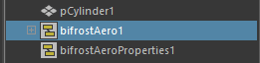

Рис. 18. Эммитер в дереве сцены

При этом в **Attribute Editor** найдем параметры **Max Particle Display Count** и **Point Size** и поменяем их значения на **10000** и **5** соответственно, рисунок 19.



Рис. 19. Изменение параметров

Посмотрим на результат, рисунок 20.

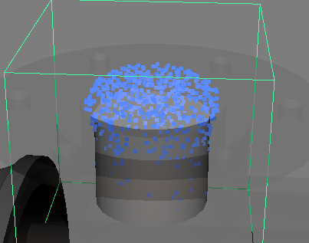

Рис. 20. Частицы в эммитере

Теперь мы можем видеть частицы, симулирующие газ.

Далее мы переключимся на 1-й кадр и запомним текущее состояние газа, чтобы затем удалить цилиндр. Для этого снова в дереве выделим **bifrostAero1** и раскроем меню **Bifrost Fluids** и в нем найдем и нажмем на кнопку **Set Initial State**, рисунок 21.



Рис. 21. Запоминание состояния газа

После перерасчета можем удалить или спрятать цилиндр. При этом весь объем места, где находился цилиндр будет заполнен частицами газа, рисунок 22.

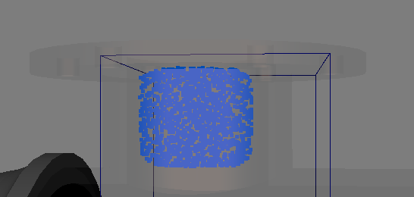

Рис. 22. Частицы в объеме цилиндра

Теперь изменим цвет частиц. Положим, что газом будет являться пар, зададим частицам постоянный серый цвет. Для этого выделяем **bifrostAero1** и во вкладке **aeroShape1** найдем раздел **Color Channel Remap** и развернем его, рисунки 23 и 24.



Рис. 23. Вкладка aeroShape1

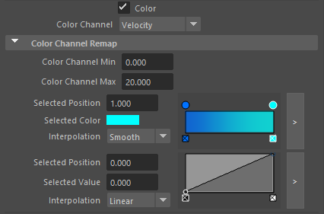

Рис. 24. Раздел Color Channel Remap

Здесь мы можем настроить цвет частиц, а также задать множество условий его изменения. У поля **Color Channel** оставим значение по умолчания – **Velocity**. В большом прямоугольнике напротив свойства **Selected Color** нажмем на квадрат с перекрестием у синего цвета, чтобы удалить эту пометку, рисунок 25.

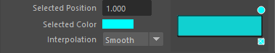

Рис. 25. Указание цвета частиц

При этом весь большой прямоугольник и частицы закрасятся в оставшийся справа цвет. Далее мы нажмем на маленький прямоугольник справа от **Selected Color**, чтобы открыть палитру цветов. В ней мы выберем светло-серый цвет, рисунок 26 и 27.

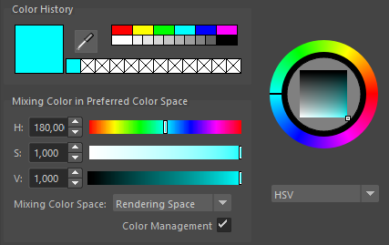

Рис. 26. Палитра цветов

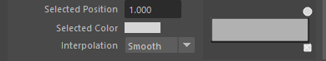

Рис. 27. Выбранный цвет

При этом и большой прямоугольник и частицы перекрашиваются в светло-серый цвет. На этом изменение цвета частиц завершено.

Далее изменим гравитацию частиц, чтобы они не улетали вверх относительно модели, а проходили через нее и выходили через нижнее отверстие. Для этого выделим **bifrostAero1** и перейдем на вкладку **bifrostAeroPropertiesContainer1**, рисунок 28.

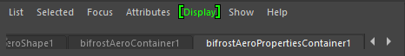

Здесь найдем параметры **Gravity Magnitude** и **Gravity Direction**, рисунок 29.

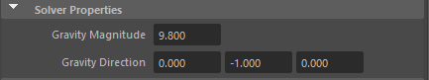

Рис. 29. Параметры гравитации

Нам нужно, чтобы частицы двигались вниз, то есть меняем направление гравитации на противоположенное и уменьшим значение параметра **Gravity Magnitude** на **4**, рисунок 30.

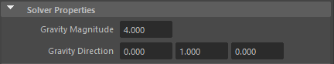

Рис. 30. Измененные параметры

Далее нам необходимо, чтобы газ не ушел за пределы корпуса, не проходил сквозь перегородки или попадал в крышки. Поэтому для всех частей модели мы зададим свойство **Collider**, то есть при столкновении с этими объектам частицы газа будут отскакивать. Для этого выделим **bifrostAero1** и выделим обе крышки, перегородки, все трубки и корпус теплообменника, затем откроем меню **Bifrost Fluids** и нажмем на кнопку **Collider**, рисунок 31.

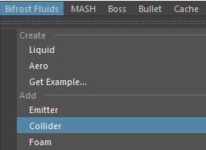

Рис. 31. Создание Collider

После этого запустим анимацию, если частицы не влетают внутрь корпуса, значит нужно увеличить точность расчета, уменьшив значение в параметре **Master Voxel Size** во вкладке **bifrostAeroPropertiesContainer1** у **bifrostAero1**, например, на значение **0.2**, рисунок 32.

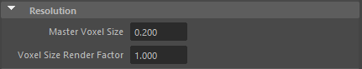

Рис. 32. Увеличение точности расчета

Теперь газ заходит внутрь теплообменника и при этом, сталкиваясь с корпусом, перегородками или трубками, не проходит сквозь них, рисунок 33.

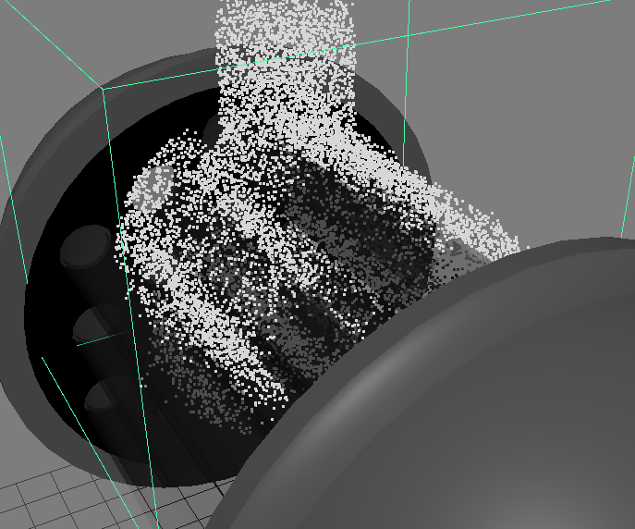

Рис. 33. Частицы газа

Осталось лишь добавить **Killplane** для частиц, выходящих из нижнего отверстия, и можно приступать к рендеру кадров. Выделяем **bifrostAero1**, открываем меню **Bifrost Fluids** и нажимаем на кнопку **Killplane**, рисунок 34.



Рис. 34. Создание **Killplane**

При этом сама плоскость **Killplane** появится чуть ниже выходного отверстия и что-либо делать с ней не нужно.

1. Рендер кадров

Настройка сцены и анимации завершена. Теперь осталось лишь выставить камеру и настройки рендера. Так как снова мы будем рендерить не фотореалистичную картинку, а само окно **Maya**, мы воспользуемся рендером **Maya Hardware 2.0**. Разрешение кадров лучше всего установить высокое. Примерный результат на рисунках 35 и 36.

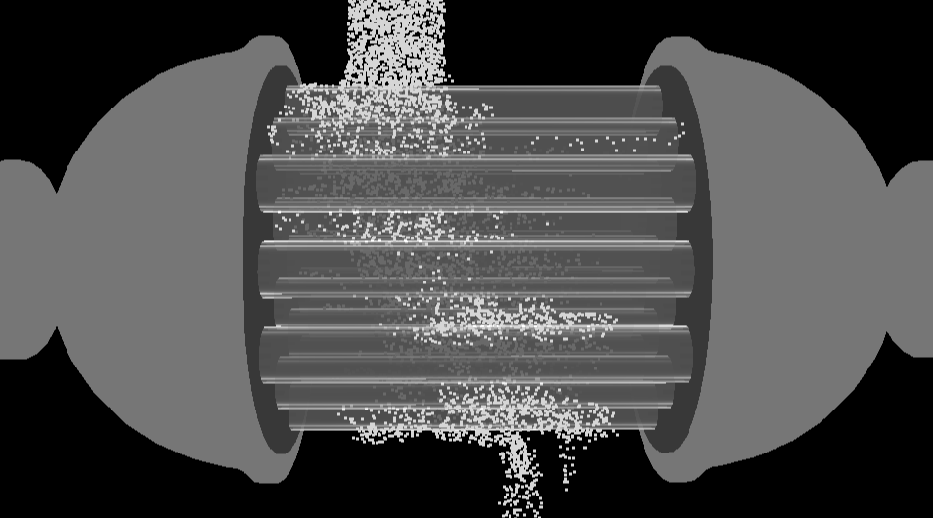

Рис. 35. Рендер газа

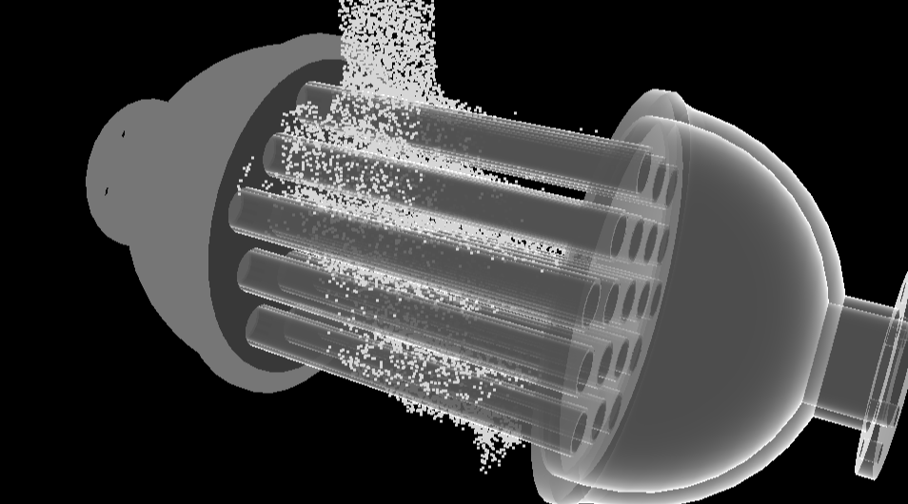

Рис. 36. Рендер газа, вид сверху

При желании можно настроить материалы и создать фотореалистичную картинку. Запустить рендер последовательности кадров, для дальнейшего создания видео.

На этом методичка по созданию симуляции газа заканчивается. И заканчивается серия методичек по проектной деятельности «Maya, 3Dmax, Unity для инженерных задач с использованием

технологий AR, VR»